SU2를 이용한 회전익 로터용 VR-12 에어포일의 공력 특성 해석
발표자*† · 서보근*
*청주대학교 항공기계공학과

Aerodynamic Analysis of the VR-12 Rotorcraft Airfoil Using SU2
Presenter*†, Bogeun Seo*
*Dept. of Mechanical Aerospace Eng., Cheong-Ju Univ.

Key Words: 열역학(Thermodynamics), 공작기계(Machine tools)

Abstract
This study presents a numerical investigation of the aerodynamic characteristics of the Boeing-Vertol VR-12 airfoil using the open-source CFD code SU2. The VR-12 airfoil was developed for rotorcraft applications and is designed to provide favorable aerodynamic performance under high-speed forward-flight conditions. In this study, two-dimensional Reynolds-Averaged Navier–Stokes (RANS) simulations were performed to analyze the flow behavior around the airfoil. The Spalart–Allmaras turbulence model was employed, and simulations were conducted over a range of angles of attack at a fixed Mach number and Reynolds number representative of rotorcraft operating conditions. Aerodynamic coefficients, including lift, drag, and moment coefficients, were obtained from the numerical results, and pressure coefficient distributions along the airfoil surface were analyzed. The computed results show reasonable trends in aerodynamic performance with respect to angle of attack and demonstrate the capability of SU2 to predict key aerodynamic characteristics of rotorcraft airfoils. This study confirms that SU2 is a suitable tool for fundamental aerodynamic analysis of rotorcraft airfoils in an academic environment.

1. 서 론
본 연구에서는 오픈소스 CFD 코드인 SU2를 이용하여 Boeing-Vertol VR-12 에어포일의 공력 특성을 수치적으로 해석하였다. VR-12 에어포일은 회전익 항공기 적용을 목적으로 개발된 에어포일로, 고속 전진비행 조건에서 우수한 공력 성능을 제공하도록 설계되었다. 본 연구에서는 2차원 Reynolds-Averaged Navier–Stokes (RANS) 방정식을 기반으로 유동 해석을 수행하였으며, 난류 모델로는 Spalart–Allmaras 모델을 사용하였다. 회전익 운용 조건을 모사하기 위해 일정한 마하 수와 레이놀즈 수에서 다양한 받음각 조건에 대한 해석을 진행하였다. 수치해석 결과로부터 양력 계수, 항력 계수, 모멘트 계수를 도출하였으며, 에어포일 표면의 압력 계수 분포를 분석하였다. 해석 결과는 받음각 변화에 따른 공력 특성이 합리적인 경향을 보임을 확인하였으며, 이를 통해 SU2가 회전익 에어포일의 기본적인 공력 특성을 예측하는 데 유효한 도구임을 확인하였다. 본 연구는 학부 수준의 회전익 공력 해석에 SU2의 활용 가능성을 제시한다.

2. 이론 및 실험
본 연구에서는 회전익 로터용 에어포일의 공력 특성을 해석하기 위해 2차원 압축성 Reynolds-Averaged Navier–Stokes(RANS) 방정식을 사용하였다. 해석은 정상 상태 외부 유동을 대상으로 하였으며, 밀도 기반 해석 기법을 적용하였다. 난류 효과를 고려하기 위해 Spalart–Allmaras(SA) 난류 모델을 사용하였고, 완전 난류 조건을 가정하여 계산을 수행하였다.

수치해석에는 오픈소스 CFD 코드인 SU2를 사용하였으며, 해석 대상은 Boeing-Vertol VR-12 에어포일이다. 회전익 전진 비행 조건을 모사하기 위해 일정한 마하 수와 레이놀즈 수를 적용하고, 받음각을 변화시키며 공력 특성을 분석하였다. 에어포일 주위에는 C형 구조 격자를 생성하였으며, 앞전 부근은 원형 격자로 구성하고 후류 방향으로는 사각형 격자를 배치하였다. 계산 영역의 모든 외곽 경계에는 Farfield 경계조건을 적용하였고, 에어포일 표면 근처에는 조밀한 격자를 배치하여 경계층 유동을 고려하였다.

수치해석 결과로부터 에어포일에 작용하는 양력 계수(Cl), 항력 계수(Cd), 피칭 모멘트 계수(Cm)를 산출하였다. 공력 계수는 에어포일 표면에 작용하는 압력 및 전단 응력을 적분하여 계산하였으며, 압력 계수(Cp) 분포를 통해 받음각 변화에 따른 유동 특성을 분석하였다.

SU2 해석 결과로부터 얻은 양력 계수(Cl), 항력 계수(Cd), 피칭 모멘트 계수(Cm)를 실험 결과와 비교하여 분석하였다. 양력 계수는 저받음각 영역에서 받음각 증가에 따라 선형적으로 증가하며, 실험 결과와 유사한 경향을 보였다. 최대 양력은 약 15° 부근에서 나타났으며, 이후 받음각 증가에 따라 양력이 감소하는 실속 특성이 확인되었다. SU2 해석은 실험 결과에 비해 최대 양력을 다소 낮게 예측하고, 실속 이후 양력 감소를 급격하게 나타내는 경향을 보였다.

항력 계수의 경우, 저받음각 영역에서는 SU2 해석 결과와 실험 결과가 비교적 잘 일치하였다. 받음각이 증가함에 따라 항력 계수는 점진적으로 증가하였으며, 실속 이후에는 급격한 증가가 나타났다. 고받음각 영역에서 SU2 해석 결과는 실험값보다 항력을 크게 예측하는 경향을 보였으며, 이는 박리 유동을 정상 상태 RANS 해석으로 모델링하는 과정에서 발생한 한계로 판단된다.

피칭 모멘트 계수는 저받음각 영역에서 비교적 일정한 값을 유지하며, 받음각 증가에 따라 완만한 변화가 나타났다. SU2 해석 결과는 모멘트 계수의 전반적인 변화 경향을 실험 결과와 유사하게 예측하였으나, 실속 이후 고받음각 영역에서는 급격한 변화가 나타났다. 이러한 차이는 앞전 박리와 비정상 유동의 영향이 정상 상태 해석에 충분히 반영되지 못한 결과로 해석된다.
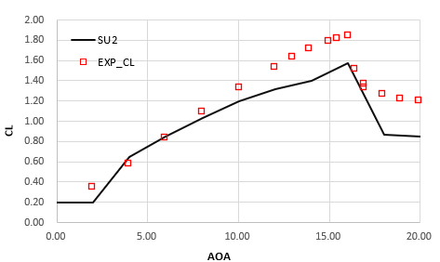Fig.1 CL data
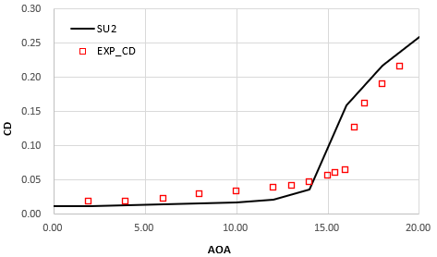Fig.2 CD data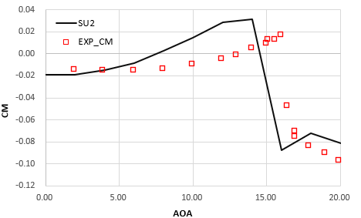
Fig.3 CM data

3. 결 론
본 연구에서는 SU2를 이용하여 회전익 로터용 VR-12 에어포일의 압력 계수(Cp) 분포를 다양한 받음각 조건에서 해석하고, 이를 실험 결과와 비교하였다. 저받음각 및 중간 받음각 영역에서 SU2 해석 결과는 앞전 흡입 피크의 위치와 전반적인 압력 분포 경향을 실험 결과와 비교적 잘 예측하였다. 이를 통해 SU2 기반 RANS 해석이 VR-12 에어포일의 기본적인 공력 특성을 합리적으로 재현할 수 있음을 확인하였다.

받음각이 증가함에 따라 상부면의 흡입 영역이 확대되고, 실속에 가까운 조건에서는 앞전 부근의 압력 분포 차이가 커지는 경향이 나타났다. 특히 고받음각 영역에서는 실험 결과에 비해 흡입 피크가 과대 예측되거나 압력 회복이 완만하게 나타났으며, 이는 정상 상태 RANS 해석이 박리 및 비정상 유동 특성을 충분히 반영하지 못한 결과로 판단된다.

종합적으로, SU2를 이용한 본 수치해석은 VR-12 회전익 에어포일의 저·중받음각 영역에서의 압력 분포 예측에 유효하며, 고받음각 영역에서는 해석 기법의 한계가 확인되었다. 이러한 결과는 회전익 에어포일의 기본 공력 특성 분석 및 학부 수준의 전산유체해석 교육에 SU2가 적합한 도구임을 보여준다.

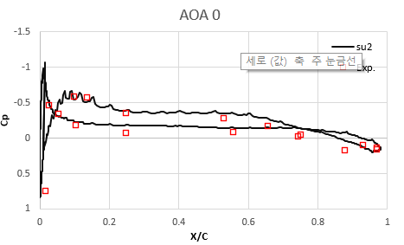
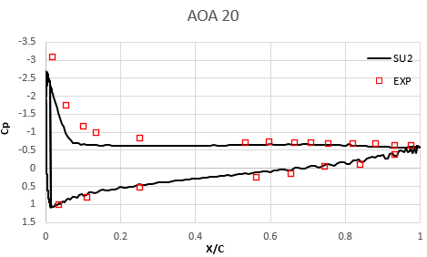
Fig.4
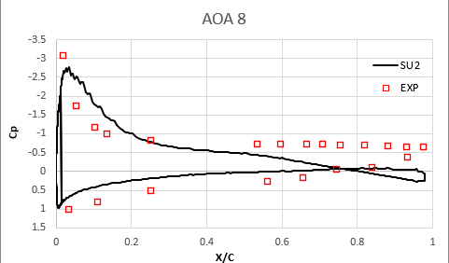
Fig.5
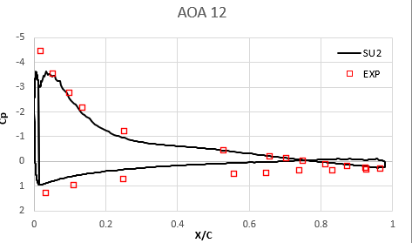
Fig.6
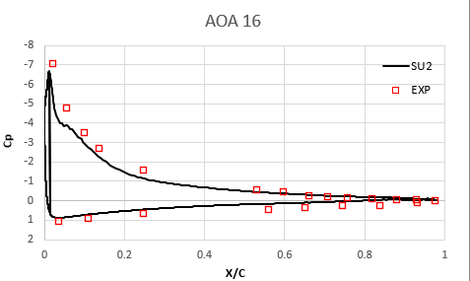
Fig.7
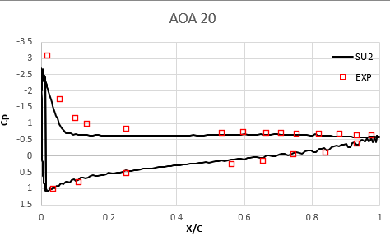
Fig.8

Presenting Author, bzs0077@cju.ac.kr

참고문헌
Palacios, F., Colonno, M. R., Aranake, A. C., Campos, A., Copeland, S. R., Economon, T. D., Lonkar, A. K., Lukaczyk, T. W., Taylor, T. W. R., & Alonso, J. J. (2013).
Stanford University Unstructured (SU2): An open-source integrated computational environment for multi-physics simulation and design. Proceedings of the 51st AIAA Aerospace Sciences Meeting.
https://doi.org/10.2514/6.2013-0287

Palacios, F., Economon, T. D., Aranake, A. C., Copeland, S. R., Lonkar, A. K., Lukaczyk, T. W., Manosalvas, D. E., Naik, K. R., Padrón, A. S., Tracey, B., Variyar, A., & Alonso, J. J. (2014).
SU2: Open-source analysis and design technology for turbulent flows. Proceedings of the 52nd AIAA Aerospace Sciences Meeting.
https://doi.org/10.2514/6.2014-0243

Spalart, P. R., & Allmaras, S. R. (1992).
A one-equation turbulence model for aerodynamic flows. Proceedings of the 30th Aerospace Sciences Meeting and Exhibit.
https://doi.org/10.2514/6.1992-439
Anderson, J. D. (2017).
Fundamentals of aerodynamics (6th ed.). McGraw-Hill Education.
Jee, S., Matalanis, C. G., Min, B. Y., Bowles, P. O., Wake, B. E., Crittenden, T., & Glezer, A. (2015).
Computations of dynamic stall control with combustion-powered actuation. American Helicopter Society 71st Annual Forum.
Matalanis, C. G., Bowles, P. O., Min, B. Y., Jee, S., Kuczek, A. E., & Wake, B. E. (2017).
High-speed experiments on advanced rotorcraft airfoils. AIAA Journal.
https://arc.aiaa.org

